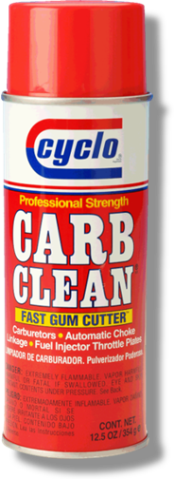

Spray pulizia carburatori e corpi farfallati
- Spray potente rimuove morchie, depositi carboniosi e sporcizia da carburatori, starter, valvole e collettori
- Protegge i sensori ad ossigeno
- Pulisce la zona del piatto della valvola a farfalla

Indicazioni: 1. A motore spento, rimuovere il filtro aria e spruzzare l'apertura del carburatore e le sue parti interne ed esterne accessibili. Lasciare inumidire un istante e poi spruzzare di nuovo. 2. Spruzzare la farfalla e lo starter automatico, quindi aprire e chiudere a mano fino a ottenere un movimento sciolto. 3. Spruzzare con abbondanza lo stantuffo pompa e la vaschetta. 4. Spruzzare su tutta la tiranteria per ottenere un azionamento sciolto. 5. Spruzzare (a freddo) il riscaldatore del collettore per sciogliere i depositi.

Contenuto/ imballo: Aerosol da 12,5 fl. oz. pari a 370 ml ● Confezioni per cartone: 12 ● Cartoni Per Pallet: 144
Cod. UPC aerosol: 89269 00904 7 ● Cod. Cartone UPC: 1 00 89269 00904 4 ● Scadenza: 10+ anni

